**ГБОУ СОШ № 43 г. Севастополь**

*Классный час*

***Безопасность жизнедеятельности младших школьников***

***Тема: «Один дома»***

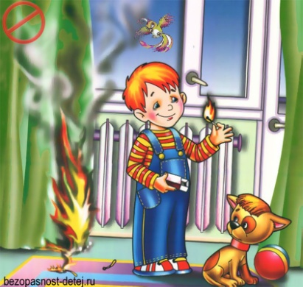 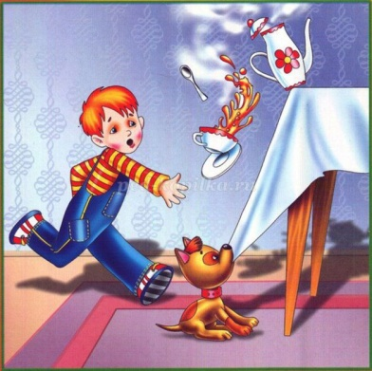 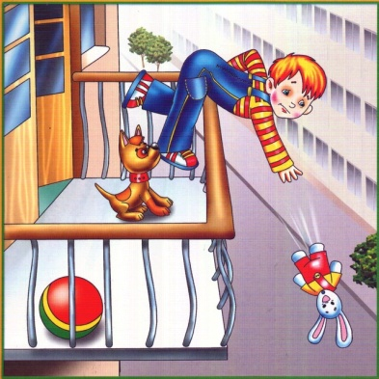

*Автор:*

*учитель начальных классов*

*Матвеева А.В.*

*2023-2024 уч. год*

*Классный час*: «Один дома»

**Цели:**

* повторить с детьми правила поведения в экстремальных  ситуациях;
* способствовать формированию серьезного отношения к собственной жизни и к безопасности других людей;
* побуждать к соблюдению необходимых правил безопасности дома, на улице, на транспорте;
* развивать уверенность в себе, желание прийти ни помощь людям.

**Задачи:**

* формировать представления об основных источниках опасности, умения предвидеть возможные экстремальные ситуации;
* формировать представление о безопасном поведении на улице и дома;
* формировать навыки действий в случае возникновения угрозы здоровью и жизни;
* воспитывать ответственность за жизнь и здоровье: своё и окружающих, воспитывать культуру поведения.

**Оборудование:** карточки с заданиями, презентация со слайдами.

**Ход классного часа**

**I.Вступительное слово учителя**

Никого в квартире нет.   
Очень плохо быть одной.   
Хоть горит повсюду свет,   
Страх гоняется за мной!

— Неужели я — трусиха? —   
Я себе сказала тихо...  
И совсем я не одна!  
В доме — дверь. И три окна.  
Куклы. Кубики. Диван.  
И весёлый барабан.  
И отважный Чиполлино.  
И проказник Буратино.  
И Петрушка на коне.  
И СОВСЕМ НЕ СТРАШНО МНЕ!

( Б. Белова)

**II.Беседа**

-Ребята, а вы боитесь оставаться дома одни?

-Почему?

-Какие опасности могут нас подстерегать дома?

**III. Мозговой штурм**

-Ребята, посмотрите на доску. Перед вами ребус. Решив его, вы узнаете тему сегодняшнего занятия.

ОДИН 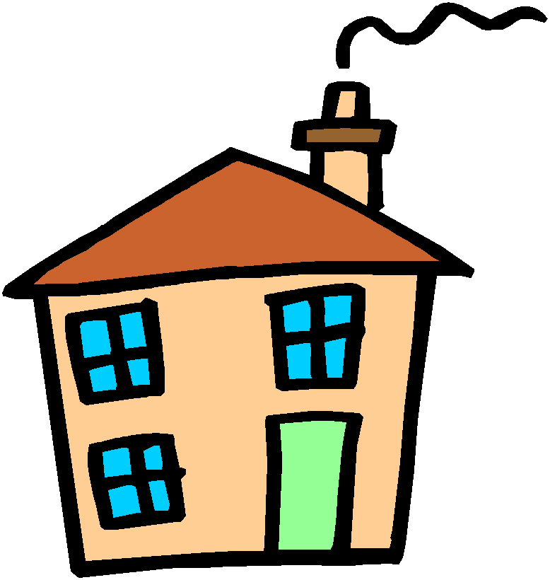

-Как вы думаете, о чем сегодня будет наше занятие? (Ответы детей)

**IV.Работа с карточками**

**Карточка 1.**

**Беседа.**

-А чем вы любите заниматься, когда нет взрослых?

-Давайте обсудим, какие места в доме безопасны для игр.

-Ребята, а какие опасности нас могут подстерегать дома?

**V.Презентация**

**Слайд 1**

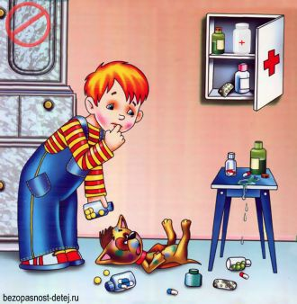

**Правило 1. Нельзя брать лекарства и таблетки без взрослых!**

**Слайд 2**

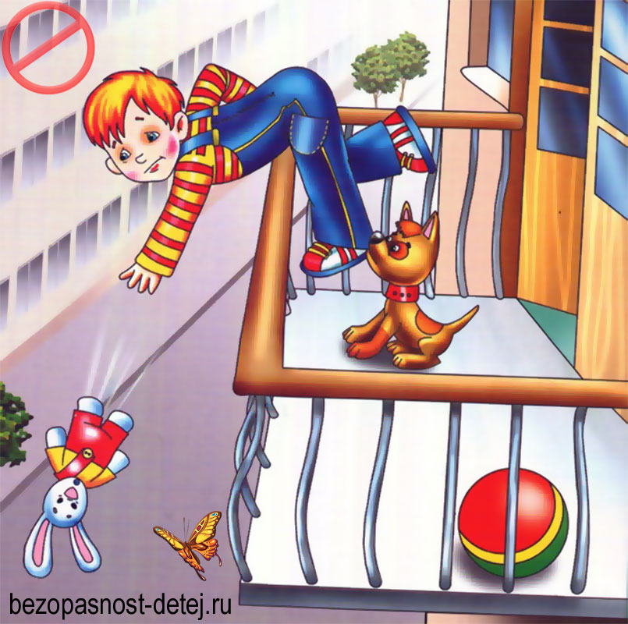

**Правило 2. Нельзя нагибаться через перила на балконе!**

**Слайд 3**

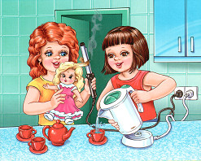

**Правило 3. Не пользуйся электроприборами без разрешения взрослых!**

**Слайд 4**

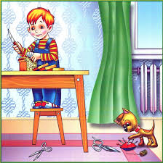

**Правило 4. Не играй с колющими и режущими предметами!**

**Слайд 5,6**

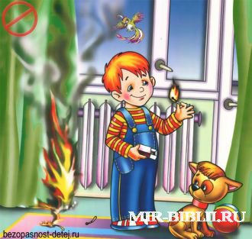 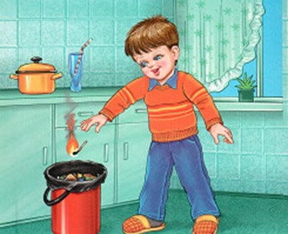

**Правило 5. Не разжигай огонь в доме! Спички- не игрушки!**

**Слайд 7**

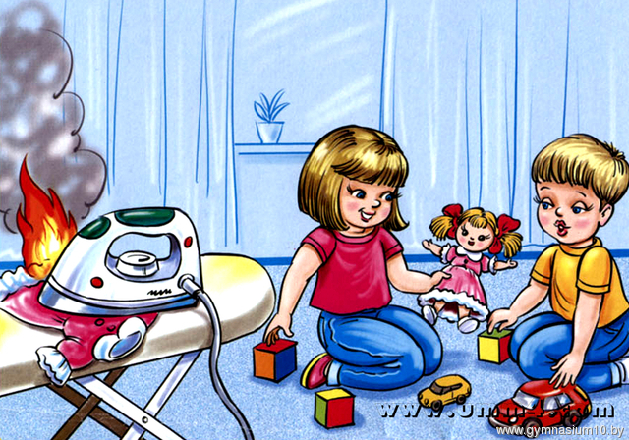

**Правило 6. Не оставляй без присмотра электроприборы!**

**Слайд 8**

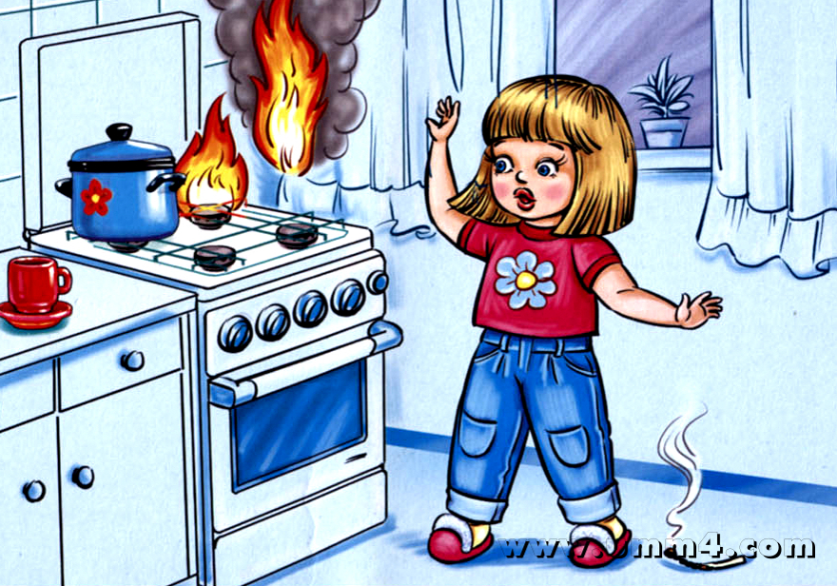

**Правило 7. Не включай самостоятельно газовую плиту!**

**Слайд 9**

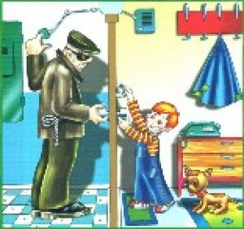

**Правило 8. Не открывай дверь незнакомым людям!**

**VI.Физкультминутка**

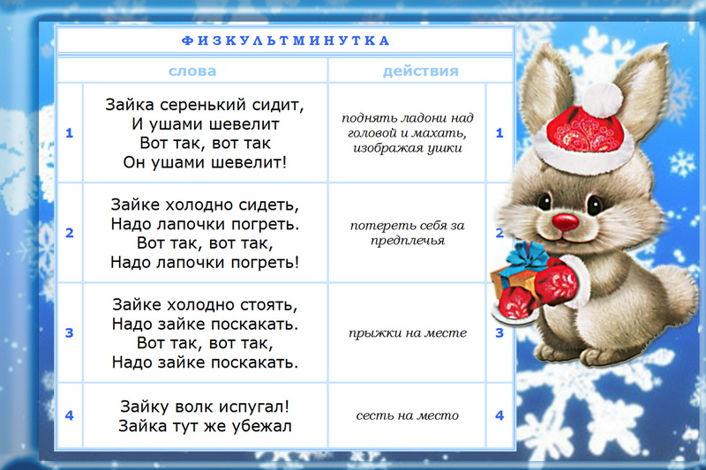

Запомните!!!

-Ребята, если все же с вами случилась дома беда или несчастный случай, запомните номера этих телефонов. Люди этих служб непременно придут вам на помощь!

Слайд 10

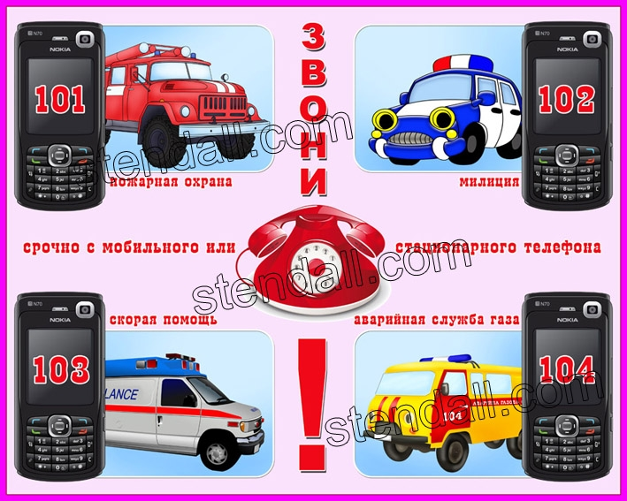

**Карточка 2.**

**Игра-пазл**

-Ребята, я надеюсь, вы запомнили номера экстренных служб. А вы знаете, как выглядят люди этих профессий? Давайте попробуем правильно собрать пазл.

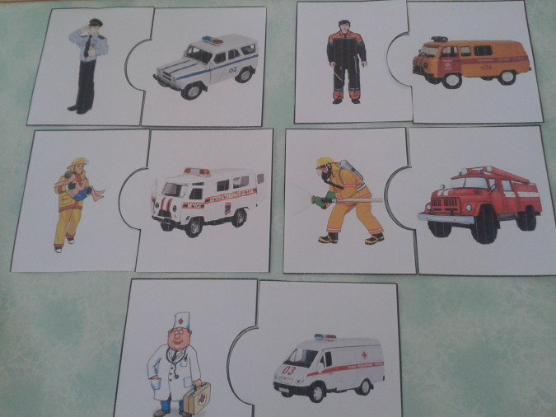

**VI. Учитель вывешивает картинку с изображением детей дома, в квартирах.**

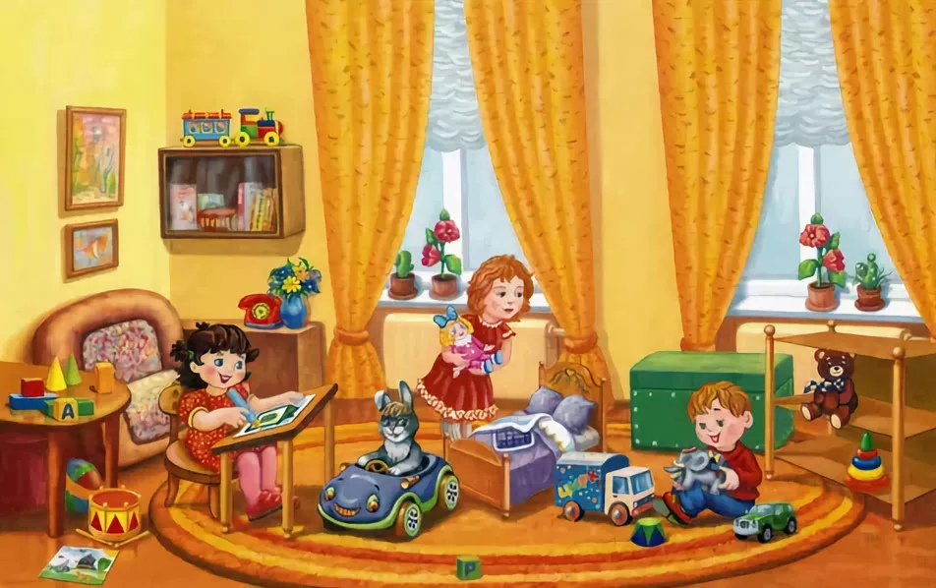

Учитель спрашивает детей:

— Что окружает детей дома?

— А что интересного есть у тебя дома?

На уроке используется стихотворение А. Барто

**«В пустой квартире».**

Я дверь открыл своим ключом.

Стою в пустой квартире.

Нет, я ничуть не огорчен,

Что я в пустой квартире.

Спасибо этому ключу,

Могу я делать, что хочу.

Ведь я один в квартире,

Один в пустой квартире.

Спасибо этому ключу,

Сейчас я радио включу,

Я всех певцов перекричу.

Могу свистеть, стучать дверьми,

Никто не скажет — не шуми!

Никто не скажет — не свисти!

Все на работе до пяти.

Спасибо этому ключу,

Но почему-то я молчу,

И ничего я не хочу

Один в пустой квартире.

**Вопросы к стихотворению:**

— Почему мальчик обрадовался тому, что он дома один?

— Почему мальчик ничего не захотел делать один в пустой квартире?

— Как ведешь себя ты, когда остаешься один дома?

**Задание 1. «Экскурсия по своей квартире»**

Учитель дает детям задания:

— С закрытыми глазами перечисли предметы, которые находятся у тебя в комнате.

— Не открывая глаз, перечисли предметы, которые находятся у тебя на столе.

— Вспомни, какие предметы лежат у тебя в портфеле.

— Подумай, какие предметы ты используешь часто, а какие лежат у тебя без дела и больше мешают, чем помогают.

**Задание 2. «Отгадай загадки»**

Учитель загадывает детям загадки и просит их отгадать.

Хвост во дворе,

Нос в конуре.

Кто хвостом повернет,

Тот и в дом войдет.

(Ключ)

Маленькая собачка,

Свернувшись, лежит.

Не лает, не кусает,

А в дом не пускает.

(Замок)

Заворчал живой замок,

Лег у двери поперек.

(Собака)

**Задание 3. «Закончи предложение»**

Учитель предлагает детям записать в тетради предложения и закончить их.

1. Когда звонят в дверь, я всегда спрашиваю: ... ?

2. Я знаю, что вызвать милицию можно по ....

3. Я знаю, что нельзя открывать дверь ....

4. Я никогда не оставляю дверь ... .

***Слова-подсказки:***

«Кто пришел?», номеру 102, незнакомым людям, открытой.

Затем учитель знакомит детей с правилами осторожности дома.

**Правила осторожности дома**

**Предупредить ограбление квартиры можно следующим образом:**

• Если позвонили в дверь, но при этом в дверной глазок никого не видно, или погас свет

(его могут специально отключить), или на вопрос «Кто там?» нет ответа, не открывайте дверь.

• Если кто-то пытается открыть дверь, не торопитесь кричать через дверь, что вы все слышите, — не теряйте своего информационного преимущества, сразу же звоните «102».

• Если вы подошли к двери своей квартиры, а она открыта, то в квартиру входить нельзя. Обратитесь к соседям, вызовите милицию.

• Если вы пришли домой, знаете, что дома никого нет, а на вашем этаже находятся незнакомые люди, то сделайте вид, что вы сами пришли к кому-то и позвоните соседям.

**Задание 4. «Один дома»**

Учитель предлагает обсудить ситуацию:

«Вы остались дома одни. Родители ушли на работу или в гости. Сначала раздался телефонный звонок, и незнакомый голос попросил позвать папу или маму. Затем позвонили в дверь, но на вопрос «Кто там?» ответа не последовало. Что вы будете делать?

**Задание 5 «Ключ потерялся»**

Учитель предлагает детям обсудить ситуацию:

«Мальчик пришёл из школы, хотел открыть входную дверь, но оказалось, что ключ потерялся. Мальчик очень расстроился. Он посмотрел еще раз во всех карманах, порылся в ранце, а затем вышел на улицу, чтобы поискать ключ во дворе».

— Изобразите с помощью выразительных движений эту ситуацию. Подумайте, почему мальчик огорчился, не найдя ключа?

Учитель предлагает детям рассказать о тех правилах осторожности дома,

которые они запомнили.

**Задание 6 «Опасно — не опасно»**

Дети делятся на группы и получают задание: «Представьте, что вы ... (на кухне, в комнате, в бане и т. п.). Подумайте и назовите, какие опасности вас ожидают».

**Задание 7. «Где что хранится»**

Дети должны к словам из левой колонки подобрать слова из правой и ответить на вопрос учителя, где что хранится.

**бензин в аптечке**

**уксус в ванной**

**стиральный порошок на кухне**

**лекарства в гараже**

— Почему нельзя пользоваться без разрешения взрослых лекарствами?

— Какие предметы вообще нельзя трогать?

— Почему нужно осторожно пользоваться острыми предметами?

**VII. Итог занятия**

-Ребята, что вам сегодня запомнилось?

-Что понравилось?

-Какие выводы мы можем сделать?

(ответы детей)

-Я желаю вам никогда не попадать в опасные ситуации. Будьте осторожны и бдительны! Следуйте правилам безопасного поведения – это поможет вам уберечься от многих неприятностей. Вы молодцы!

**VIII.Самооценка**

-Ребята, раскрасьте тот смайлик, который соответствует вашему настроению после нашего занятия.

**Карточка 3**

**  **

  